项目第二天

复习：

环境问题总结：

Oracle环境：
Tns文件：
在oracle服务端或oracle client
通过oci.dll

Oracle服务器
可以在本机也可以在虚拟机

电脑

Pl/sql工具

Pl/sql是32位，只能通过32位的oracle client连接

电脑是32位：
如果oracle服务端安装在本机，只需要在电脑上安装Pl/sql即可连接。

如果 oracle服务端没有在本机，需要在自己电脑上安装oracle client软件（安装版本10201_client_win32.zip，免安装解压即可使用 instantclient_12_1_32bit.rar）

免安装oracle client，创建以下目录，目录中有tns文件 ：
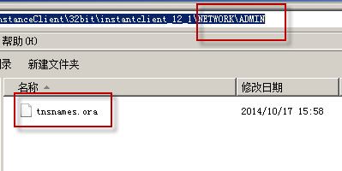

在pl/sql上配置，找到tns文件和oci.dll

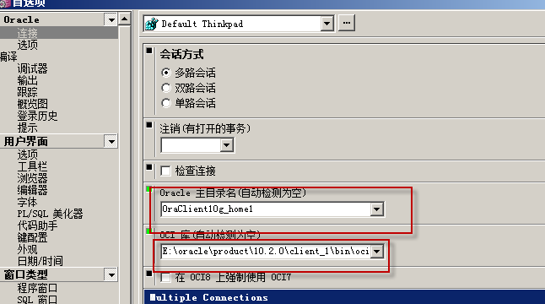

电脑64位：

安装pl/sql时，安装目录有(x86)，注意(x86)去掉，pl/sql所在安装目录不能有括号。

参考：

需要安装32位的oracle client软件，pl/sql通过32位client连接服务端。

Maven问题

仓库（jar包）找不到，就是仓库地址没有配置对。

在命令行运行mvn命令
maven先找用户setting.xml（在C:\Users\Thinkpad\.m2），再找maven安装目录（在环境变量MAVEN_HOME） 下的conf/setting.xml
建议用户setting.xml删除，在命令执行只会找全局setting.xml(MAVEN_HOME 下的conf/setting.xml)

在eclipse下开发，
Eclipse下配置maven环境：

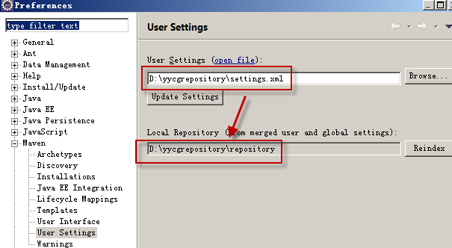

本地仓库样子：

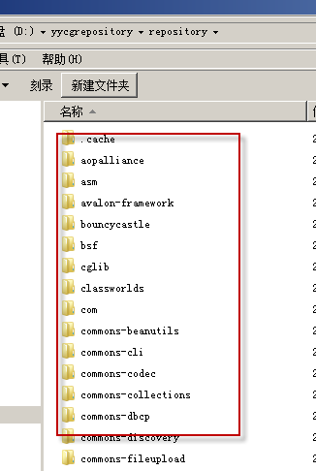

内容回顾

介绍这个系统：
第一方面：系统概述
本系统是一个市级医药采购系统，通过本系统监管单位上网监管，医疗单位上网采购，供货商上网销售，实现交易透明化、网络化、自动化。

第二方面：系统业务流程
核心业务流程是药品采购，医院创建一个采购单，卫生院审核采购单，供货商去受理采购单，按照采购单内容去发货，医院将药品入库。

用户角色：

卫生局：
卫生院：
卫生室：
供货商：
系统管理员：

系统架构：
采用maven进行构建。

技术架构模块：springmybatis
将spring3.1.4和mybatis3.2.3的jar添加在pom.xml中，使用maven的依赖管理。
如果要开发，只会在本工程。

主工程模块yycgproject：
包括base：系统基础功能（系统管理）
Business系统业务功能（药品目录 、采购单管理，）
在pom.xml添加插件，生成war包。

工具模块：yycgutil
包括系统所用到工具类

聚合模块：yycgparent
负责对各各子模块进行整合(聚合)，
自动生成war包。

对系统进行集成测试要聚合所有子模块，生成一个war包，将war包拷贝到web服务器上进行测试。

学习阶段，使用maven，用本地仓库。

在公司开发，使用maven私服（局域网一台服务器，有仓库）

教学计划

对系统进行封装：

用户管理模块的数据模型（掌握）：
数据库表结构及表与表关系。

用户查询列表：(掌握)
使用jquery easyui的datagrid数据列表。
Datagrid要求服务端返回json格式的数据。

用户添加(掌握)：
采用jquery提供一个ajax 的form提交的组件。
实现ajax提交采用原始form提交，方便开发。
本系统提交统一采用：提交的key/value数据（使用ajax 的form提交的组件），服务端响应json数据（使用ResponseBody）(重点掌握)。

高级知识：开发统一异常处理器（架构师实现）。
掌握统一异常处理器统程

学习一些系统工具类（掌握）

用户管理模型

模型分析

业务是什么？业务就是用户需求。

用户角色：卫生局、卫生院、卫生室、供货商、系统管理员

市卫生局（单位）
记录管理区域

卫生院（单位）
记录管理区域

卫生室（单位）
记录所属区域

供货商（单位）

卫生院（单位）

行政管理关系，根据行政区域划分
卫生室（单位）

行政管理关系
卫生院（单位）

指定供货商供应多个区域
供货区域表：
记录供货商供货区域

供货商id（外键）
区域id
外键

用户：
登陆系统进行业务操作。

实体分析：
系统用户表SYSUSER：
记录系统中所有用户
Id：主键
USERID 账号
USERNAME 名称
GROUPID：用户类别 0:系统管理员,1：卫生局 2:卫生院 3：卫生室 4:供货商
SYSID：系统用户所属的单位
根据GROUPID判断，所对应的单位

监督单位表USERJD：
Id：主键
MC: 单位名称：
DQ：管理区域

医院单位表USERYY：
Id：主键
MC: 单位名称：
DQ：所属区域

供货商单位表USERGYS：
Id：主键
Mc：单位名称：

基础表：
行政区域表BSS_SYS_AREA：
市（一级）、县/乡/镇(二级)、村(三级)
树型结构。
区域id规则：XX.XX.XX.
使用规则方便：
比如查询某个镇的区域：
select * from BSS_SYS_AREA t where areaid like '1.1.%' and t.arealevel='3'

管理关系：
市卫生局管理本市所有卫生院
卫生院管理本辖区的卫生室
通过在监督单位 和医院单位表中添加DQ（地区）字段，实现行政管理关系。
比如：查询某镇下的医院
select * from USERYY t where t.dq like '1.1.%'

供货关系：
指定供货商供货的区域
供货商供货区表USERGYSAREA：

USERGYSID：供货商id（外键，指向供货商单位表）
AREAID：区域id（外键，指定区域表BSS_SYS_AREA）

注意：业务表(比如采购单表)，要和单位表关联，记录某单位所采购的药品，而不是记录某个用户所采购药品。
用户登陆系统如何用户所属的单位？
根据用户账号查询用户表，得到sysid(单位id)

表结构
监督单位表USERJD
记录卫生院和卫生院的单位信息，它两个管理地区不同。
Id：主键
Mc:单位名称
DQ：管理地区
卫生室 ：useryy
记录所有卫生室
Id：主键
Mc:单位名称
DQ：所属地区

通过DQ的规则（XX.XX.XX.）建立行政关系
供货商单位表:usergys
Id：主键
Mc:单位名称

供货商供货区域表：
记录供货商所供货的区域（二级区域乡/镇）
Usergysid：供货商id
Areaid：区域id
外键：Usergysid
系统用户：sysuser
记录系统中所有用户信息
Id：
Userid：账号
Username：名称
Groupid：用户类型0:系统管理员,1：卫生局 2:卫生院 3：卫生室 4:供货商
Sysid：所属单位id（系统管理是空）
Sysid(非外键)
Sysid(非外键)
Sysid(非外键)
区域表：BSS_SYS_AREA
外键：areaid

用户查询列表

关于原型：
美工主要做CSS（样式），将某一类页面做一个样式页面(html)，程序员在表现层，将html（静态页面）改为动态jsp。
常见javaEE系统页面原型：
首页框架：由UI的人员实现
表单：程序员主要实现表单
查询列表：程序员主要实现查询列表

如果美工没有提供静态页面，就可以上网参考现成的页面，加以修改，创新实现！！！！

需求

根据自定义查询，查询用户信息
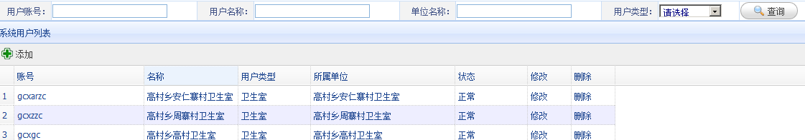
内容包括：
账号

名称

用户类型

所属单位

状态

用户添加：
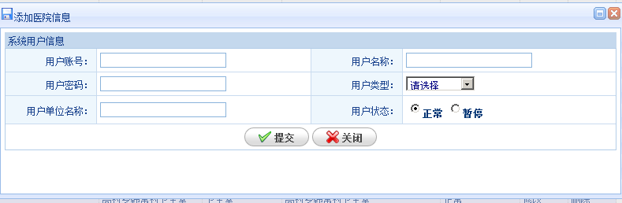

分析开发

    - Dao:
使用mybatis查询用户列表。

是使用逆向生成代码，还是自定义？
需要多表查询，需要自定义mapper

- Sql语句：

主查询表：SYSUSER
关联查询表：userjd（监督单位表），useryy（医院表）

如果主查询表的字段通过关联查询表能查到（且只能查询一条），可以使用内链接
如果用户是系统管理员，就不能从单位表查询到，所以要外链接
---子查询方法
select * from (
select SYSUSER.id,
SYSUSER.userid,
SYSUSER.username,
SYSUSER.groupid,
SYSUSER.sysid,
decode(SYSUSER.Groupid,
'1',
(select mc from userjd where id = sysuser.sysid),
'2',
(select mc from userjd where id = sysuser.sysid),
'3',
(select mc from useryy where id = sysuser.sysid),
'4',
(select mc from usergys where id = sysuser.sysid)
) sysmc

from SYSUSER
)sysuser
where sysuser.sysmc like '%卫生室%'

将用户管理模块的所有表逆向工程。

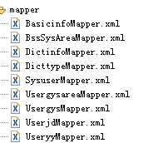

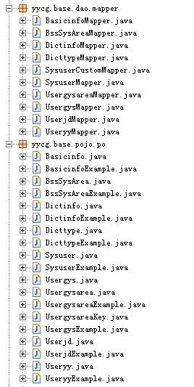

- 自定义mapper.xml：

自定义的mapper命名规则：XXXMapperCustom.xml

在yycg\base\pojo\vo：存储自定义pojo类

查询结果集统一采用resultType，需要扩展一个类
扩展类,命名规则：XXXXCustom.java ，用于提交信息、查询条件，原来生成po类不够用要使用扩展
通常自定义扩展类需要继承查询列较多的po类。

parameterType 输入参数类 统一采用包装类。
XXXQueryVo.java 用于页面向action传递参数，将参数传到mybatis。
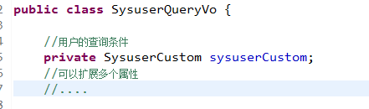

SysuserMapperCustom.xml

<!-- 用户查询条件 通常情况，为了提高 sql片段可重用性，按单表创建sql片段 -->
<sql id="query_sysuser_where">
<if test="sysuserCustom!=null">
<if test="sysuserCustom.userid!=null and sysuserCustom.userid!=''">
and sysuser.userid = #{sysuserCustom.userid}
</if>
<if test="sysuserCustom.username!=null and sysuserCustom.username!=''">
and sysuser.username = #{sysuserCustom.username}
</if>
<if test="sysuserCustom.sysmc!=null and sysuserCustom.sysmc!=''">
and sysuser.sysmc like '%${sysuserCustom.sysmc}%'
</if>
<if test="sysuserCustom.groupid!=null and sysuserCustom.groupid!=''">
and sysuser.groupid = #{sysuserCustom.groupid}
</if>

</if>
</sql>

<select id="findSysuserList" parameterType="yycg.base.pojo.vo.SysuserQueryVo"
resultType="yycg.base.pojo.vo.SysuserCustom">
select * from (
select SYSUSER.id,
SYSUSER.userid,
SYSUSER.username,
SYSUSER.groupid,
SYSUSER.sysid,
decode(SYSUSER.Groupid,
'1',
(select mc
from userjd where id = sysuser.sysid),
'2',
(select mc from userjd where
id = sysuser.sysid),
'3',
(select mc from useryy where id =
sysuser.sysid),
'4',
(select mc from usergys where id = sysuser.sysid)
)
sysmc

from SYSUSER
)sysuser
<where>
<include refid="query_sysuser_where" />
</where>

</select>

mapper.java接口：

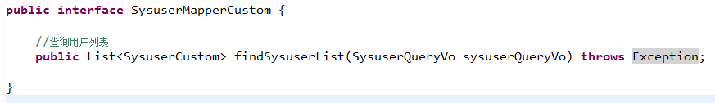

    - service
接口功能：根据条件查询用户列表
接口参数：查询条件，接口参数尽量细化。
建议：Service接口参数尽量使用简单类型，不要使用Map集合类型。
注意：service开发系统核心
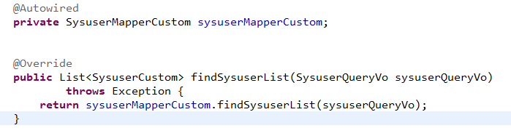

    - action
在页面上使用jquery easyui的datagrid显示数据列表。
数据查询列表，action就需要创建两个方法：
- 显示查询页面

- Datagrid加载json结果集：

如何将java对象转成datagrid要求json结果集：
{
"total":239,
"rows":[

]
}

使用系统统一的一个结果类：DataGridResultInfo
此类有两个属性total和rows(list集合)
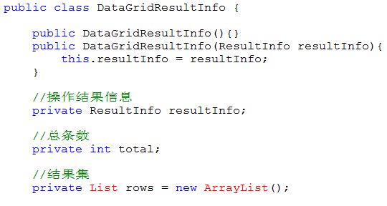

DataGridResultInfo经过@responseBody注解自动转json，格式就是：
Java对象的属性作为json的key，对list集合转json后就成了数组。
{
"total":239,
"rows":[

]
}

@responseBody内部使用两个jar包转json
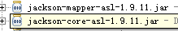

    - 页面
通过jquery easyui的datagrid加载数据列表。

第0步：确定页面布局
根据美工提供html静态页面，进行编写。

第一步：定义datagrid的列
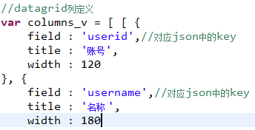

第二步：定义datagrid的工具栏
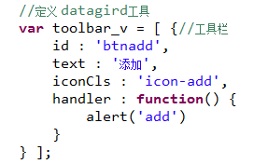

第三步：加载datagrid
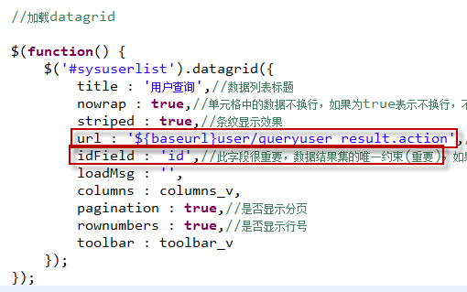

第四步：编写查询方法
点击查询按钮执行js方法
调用datagrid的load加载datagrid数据
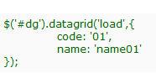
datagrid的load方法需要传递参数类型是json（查询条件）
为了方便组织json查询条件，使用custom.box.main.js 将form表单数据提取出来，自动组成一个json

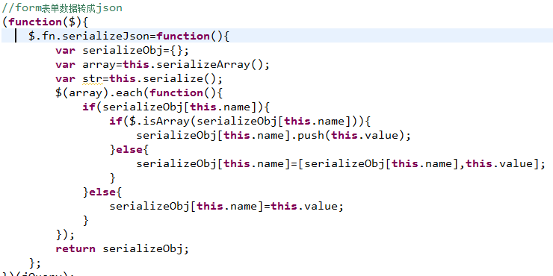

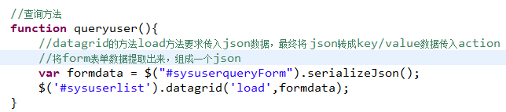

数据列表的分页

使用oracle的分页实现。

    - dao

修改SysuserMapperCustom.xml中findSysuserList添加分页支持。

Oracle分页需要起始和结束下标，需要根据当前页码、每页显示数量、总条数（符合查询条件记录数）

使用PageQuery.java计算起始和结束的下标：
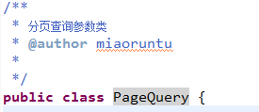

使用方法：
New构造pageQuery对象，调用setPageParams方法，传入总条数、每页显示数量、当前页码，该对象中的属性PageQuery_start和PageQuery_end计算出了起始和结束的下标。

将PageQuery对象传入mybatis，将此对象作为包装对象的属性。
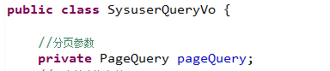

Oracle分页sql：

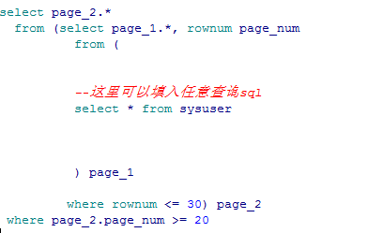

分页mapper.xml

分页头和分页的尾。

<!-- 用户查询 -->
<select id="findSysuserList" parameterType="yycg.base.pojo.vo.SysuserQueryVo"
resultType="yycg.base.pojo.vo.SysuserCustom">
<!-- 分页头 -->
<if test="pageQuery!=null">
select page_2.*
from (select page_1.*, rownum page_num
from (
</if>

select * from (
select SYSUSER.id,
SYSUSER.userid,
SYSUSER.username,
SYSUSER.groupid,
sysuser.USERSTATE,
SYSUSER.sysid,
decode(SYSUSER.Groupid,
'1',
(select mc
from userjd where
id = sysuser.sysid),
'2',
(select mc from userjd where
id =
sysuser.sysid),
'3',
(select mc from useryy where id =
sysuser.sysid),
'4',
(select mc from usergys where id = sysuser.sysid)
)
sysmc

from
SYSUSER
)sysuser

<where>
<include refid="query_sysuser_where" />
</where>
<!-- 分页尾 -->

<if test="pageQuery!=null">
) page_1
<![CDATA[
where rownum <= ${pageQuery.PageQuery_end}) page_2
where page_2.page_num >= ${pageQuery.PageQuery_start}
]]>
</if>
</select>

总条数：符合条件记录数
在mapper.xml中创建一个select，返回总条数

<!-- 查询列表的总记录数 -->
<select id="findSysuserCount" parameterType="yycg.base.pojo.vo.SysuserQueryVo"
resultType="int">

select count(*) from (
select SYSUSER.id,
SYSUSER.userid,
SYSUSER.username,
SYSUSER.groupid,
sysuser.USERSTATE,
SYSUSER.sysid,
decode(SYSUSER.Groupid,
'1',
(select mc
from userjd where
id = sysuser.sysid),
'2',
(select mc from userjd where
id =
sysuser.sysid),
'3',
(select mc from useryy where id =
sysuser.sysid),
'4',
(select mc from usergys where id = sysuser.sysid)
)
sysmc

from
SYSUSER
)sysuser

<where>
<include refid="query_sysuser_where" />
</where>

</select>

    - service

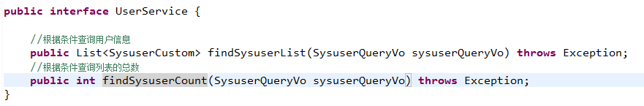

    - action

调用service执行分页查询，准备PageQuery对象数据（包括起始和结束下标）。

先调用service查询出总数。

Datagrid加载数据列表时，固定向action方法传两个分页参数：
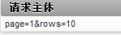
当前页码和每页显示个数

Action分页查询代码：

//用户查询页面的结果集
//最终DataGridResultInfo通过@ResponseBody将java对象转成json
@RequestMapping("/queryuser_result")
public @ResponseBody DataGridResultInfo queryuser_result(
SysuserQueryVo sysuserQueryVo,
int page,//页码
int rows//每页显示个数
)throws Exception{

//非空校验
sysuserQueryVo = sysuserQueryVo!=null?sysuserQueryVo:new SysuserQueryVo();

//查询列表的总数
int total = userService.findSysuserCount(sysuserQueryVo);

PageQuery pageQuery = new PageQuery();
pageQuery.setPageParams(total, rows, page);

sysuserQueryVo.setPageQuery(pageQuery);

//分页查询，向sysuserQueryVo中传入pageQuery
List<SysuserCustom> list = userService.findSysuserList(sysuserQueryVo);

DataGridResultInfo dataGridResultInfo = new DataGridResultInfo();
//填充 total
dataGridResultInfo.setTotal(total);
//填充 rows
dataGridResultInfo.setRows(list);

return dataGridResultInfo;
}

用户添加

需求
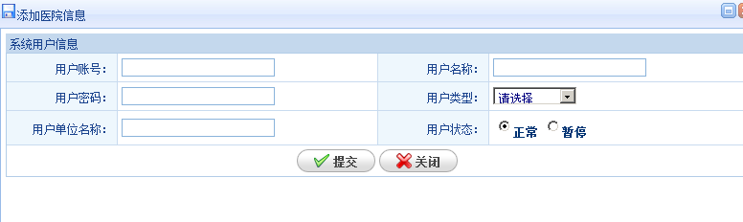

添加用户：
用户账号(输入)、用户名称(输入)、用户密码(输入)、用户类型(下拉)、用户单位名称(输入)、用户状态（单选）
用户类型：
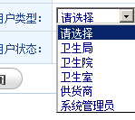

前置条件(操作约束)：
用户账号不允许重复
根据用户类型，输入单位名称必须存在对应的单位表

后置条件(数据库操作)：
向sysuser表插入一条记录

分析开发

    - dao
向sysuser表插入一条记录
使用逆向工程生成的mapper实现

    - service
接口功能：添加系统用户
操作参数：用户信息，使用SysuserCustom
接口约束：
用户账号不允许重复
根据用户类型，输入单位名称必须存在对应的单位表

代码：
注意在service进行数据合法性校验。
遇到异常要抛出异常信息。

public void insertSysuser(SysuserCustom sysuserCustom) throws Exception {

//参数校验
//通用的参数合法校验，非空校验，长度校验
//...使用一些工具类来完成

//数据业务合法性校验
//账号唯一性校验，查询数据库校验出来
//思路：根据用户账号查询sysuser表，如果查询到说明 账号重复
Sysuser sysuser = this.findSysuserByUserid(sysuserCustom.getUserid());
if(sysuser!=null){
//账号重复
//抛出异常，可预知异常
throw new Exception("账号重复");
}

//根据用户类型，输入单位名称必须存在对应的单位表
String groupid = sysuserCustom.getGroupid();//用户类型
String sysmc = sysuserCustom.getSysmc();//单位名称
if(groupid.equals("1") || groupid.equals("2")){
//监督单位
//根据单位名称查询单位信息
Userjd userjd = this.findUserjdByMc(sysmc);
if(userjd==null){
//抛出异常，可预知异常
throw new Exception("单位名称输入错误");
}
}else if(groupid.equals("3")){
//卫生室
//根据单位名称查询单位信息
Useryy useryy = this.findUseryyByMc(sysmc);
if(useryy==null){
//抛出异常，可预知异常
throw new Exception("单位名称输入错误");
}
}else if(groupid.equals("4")){
//供货商
//根据单位名称查询单位信息
Usergys usergys = this.findUsergysByMc(sysmc);
if(usergys==null){
//抛出异常，可预知异常
throw new Exception("单位名称输入错误");
}
}
//设置主键
sysuserCustom.setId(UUIDBuild.getUUID());
sysuserMapper.insert(sysuserCustom);

}

    - action

添加用户，写两个方法：
进入添加页面方法
此方法准备数据在添加页面显示。

提交方法：
调用service类提交，将service返回的结果在页面展示，如果service抛出异常，在action中捕获异常。

Action方法中注意对异常处理，异常信息就是service抛出的异常。
//添加用户提交
//提交 结果转json输出到页面
//提交表单数据统一使用包装类
@RequestMapping("/addsysusersubmit")
public @ResponseBody Map<String,Object> addsysusersubmit(SysuserQueryVo sysuserQueryVo)throws Exception{

//提示用户信息

String message = "操作成功！！";
int type=0;//成功
try {
//调用service执行用户添加
userService.insertSysuser(sysuserQueryVo.getSysuserCustom());
} catch (Exception e) {
//输出异常信息
e.printStackTrace();
//对应异常信息进行解析
message = e.getMessage();
type=1;//失败
}
//将执行结果返回页面

Map<String, Object> result_map = new HashMap<String, Object>();
result_map.put("type", type);
result_map.put("message", message);
return result_map;
}

    - 页面

- 用户添加页面
在用户列表页面中，点击“添加”，打开添加页面。
使用如下方法打开一个新窗口：
//参数：窗口的title、宽、高、url地址
createmodalwindow("添加用户信息", 800, 250, '${baseurl}user/adduser.action');
createmodalwindow:使用jquery easyui的window组件，里边拼接一个html串，串就是ifram，ifram的链接就是用户添加的url

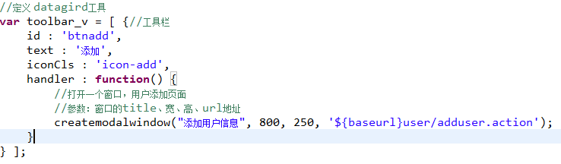

- 用户添加提交

页面提交给服务端是key/value数据，服务端返回是json。
为什么服务要返回json？
Json作为接口交互通用格式越来越流行，在页面通过js解析json数据非常方便。

本系统采用post提交，使用jquery提供一个ajax的form提交组件。
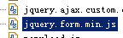

封装一个js方法，用于提交form表单的数据，进行ajax提交，内部使用上边form提交的组件。
/*
*form提交(post方式)
*
*formId form Id
*callbackfn 回调函数名(要求函数必须有参数且不能多与两个,一个参数时参数为响应文本,两个参数时第一个参数为响应文本)
*param 回调函数参数(如果为null,那么调用一个参数的回调函数,否则调用两个参数的回调函数)
*dataType：预期服务器返回的数据类型
*/
function jquerySubByFId(formId,callbackFn,param,dataType){
var formObj = jQuery("#" + formId);
var options = {
dataType: ("undefined"!=dataType && null!=dataType)?dataType:"json",
success: function(responseText) {
if(param === null){
callbackFn(responseText);
}else{
callbackFn(responseText,param);
}
}
};
formObj.ajaxSubmit(options);
}

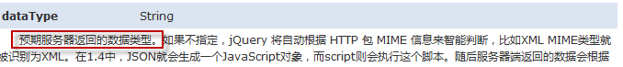
在用户添加页面上编写提交方法：

function sysusersave(){
//准备使用jquery 提供的ajax Form提交方式
//将form的id传入，方法自动将form中的数据组成成key/value数据，通过ajax提交，提交方法类型为form中定义的method，
//使用ajax form提交时，不用指定url，url就是form中定义的action
//此种方式和原始的post方式差不多，只不过使用了ajax方式

//第一个参数：form的id
//第二个参数：sysusersave_callback是回调函数，sysusersave_callback当成一个方法的指针
//第三个参数：传入的参数， 可以为空
//第四个参数：dataType预期服务器返回的数据类型,这里action返回json
//根据form的id找到该form的action地址
jquerySubByFId('userform',sysusersave_callback,null,"json");

}

//编写提交回调方法

function sysusersave_callback(data){

alert(data.message);
}

在回调方法中，使用jqueryeasyui的提示方法。

统一异常处理

统一异常结果类型

Java中进行异常处理：

一类是可预知的异常，程序员在编码时，主动抛出的异常，为了给用户操作提示，提前检查代码中可能存在异常。
通过开发中，采用自定义的异常类，每个异常类表示每一类异常信息。类需要继承Exception类。
本系统采用统一异常类，提供一个属性标识异常类。

另一类是不可预知异常，就是runtimeException异常，通过提高代码编写质量来避免此类异常，也可通过后期测试 人员进行系统功能测试对runtime异常进行避免。

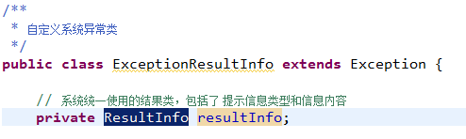

如何使用异常类？
在service中要抛出此异常类。

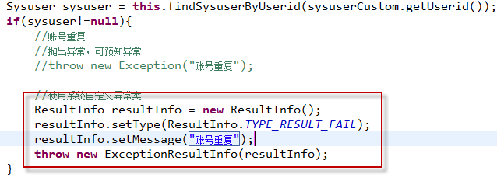

在action中捕获系统自定义异常，解析系统自定义异常。

解析系统自定义异常过程：
如果抛出的ExceptionResultInfo系统自定义异常，直接获取该异常信息即可。
如果不是抛出的ExceptionResultInfo系统自定义异常,重新构造一个“未知错误异常！”。

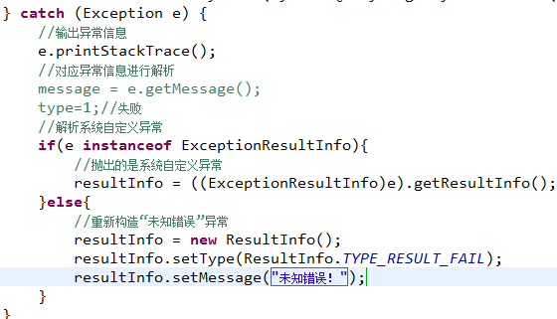

将异常信息或成功信息返回到页面:
统一使用类SubmitResultInfo，提交类的方法统一使用该类型作为返回值类型。

由于action中所有的提交类方法统一返回SubmitResultInfo，所以在页面要统一使用一个方法解析json结果。

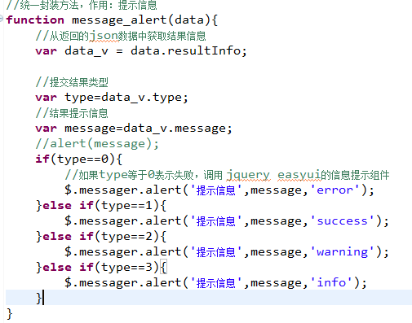

修改回调函数：

function sysusersave_callback(data){

message_alert(data);
｝

统一异常处理器

Springmvc提供统一处理器机制，springmvc的前端控制器在调用适配器，去调用action，过程中如果发生异常，前端控制器交给异常处理器进行异常处理。

前端控制器源代码：
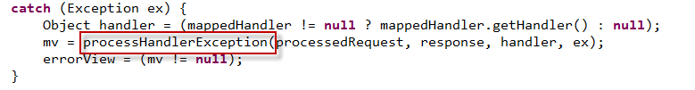

    - 自定义异常处理器流程(掌握)
对dao、service及action所抛出的异常进行统一处理，在action中就不需要添加try{}catch{}捕获的代码。

抛出异常
由统一异常处理器解析
如果是系统自定义异常则直接获取，如果不是构造一个未知错误异常
Action是否返回json
将异常处理转成json输出到页面
将异常处理在错误页面显示
返回json

自定义异常处理器编写

自定义全局异常处理器，实现HandlerExceptionResolver接口

public class ExceptionResolverCustom implements HandlerExceptionResolver {

// json转换器
// 将异常信息转json
private HttpMessageConverter<ExceptionResultInfo> jsonMessageConverter;

// 前端控制器调用此方法执行异常处理
// handler，执行的action类就包装了一个方法（对应url的方法）
@Override
public ModelAndView resolveException(HttpServletRequest request,
HttpServletResponse response, Object handler, Exception ex) {

// 输出 异常信息
ex.printStackTrace();
// 转成springmvc底层对象（就是对action方法的封装对象，只有一个方法）
HandlerMethod handlerMethod = (HandlerMethod) handler;
// 取出方法
Method method = handlerMethod.getMethod();

// 判断方法是否返回json
// 只要方法上有responsebody注解表示返回json
// 查询method是否有responsebody注解
ResponseBody responseBody = AnnotationUtils.findAnnotation(method,
ResponseBody.class);
if (responseBody != null) {
// 将异常信息转json输出
return this.resolveJsonException(request, response, handlerMethod,
ex);

}
// 这里说明action返回的是jsp页面

// 解析异常
ExceptionResultInfo exceptionResultInfo = resolveExceptionCustom(ex);

// 将异常信息在异常页面显示
request.setAttribute("exceptionResultInfo",
exceptionResultInfo.getResultInfo());

// 转向错误页面
ModelAndView modelAndView = new ModelAndView();
modelAndView.addObject("exceptionResultInfo",
exceptionResultInfo.getResultInfo());
modelAndView.setViewName("/base/error");// 逻辑视图名
return modelAndView;
}

// 异常信息解析方法
private ExceptionResultInfo resolveExceptionCustom(Exception ex) {
ResultInfo resultInfo = null;
if (ex instanceof ExceptionResultInfo) {
// 抛出的是系统自定义异常
resultInfo = ((ExceptionResultInfo) ex).getResultInfo();
} else {
// 重新构造“未知错误”异常
resultInfo = new ResultInfo();
resultInfo.setType(ResultInfo.TYPE_RESULT_FAIL);
resultInfo.setMessage("未知错误！");
}

return new ExceptionResultInfo(resultInfo);

}

// 将异常信息转json输出
private ModelAndView resolveJsonException(HttpServletRequest request,
HttpServletResponse response, Object handler, Exception ex) {

// 解析异常
ExceptionResultInfo exceptionResultInfo = resolveExceptionCustom(ex);

HttpOutputMessage outputMessage = new ServletServerHttpResponse(response);

try {
//将exceptionResultInfo对象转成json输出
jsonMessageConverter.write(exceptionResultInfo, MediaType.APPLICATION_JSON, outputMessage);
} catch (HttpMessageNotWritableException e) {
// TODO Auto-generated catch block
e.printStackTrace();
} catch (IOException e) {
// TODO Auto-generated catch block
e.printStackTrace();
}

return new ModelAndView();

}

public HttpMessageConverter<ExceptionResultInfo> getJsonMessageConverter() {
return jsonMessageConverter;
}

public void setJsonMessageConverter(
HttpMessageConverter<ExceptionResultInfo> jsonMessageConverter) {
this.jsonMessageConverter = jsonMessageConverter;
}

}

    - 统一异常处理器配置

在springmvc.xml配置统一异常处理器。

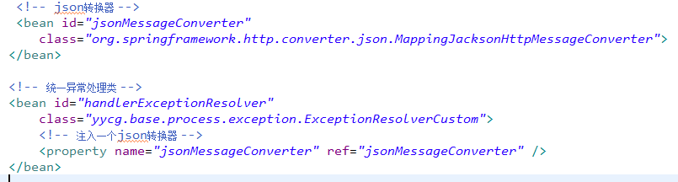

在web.xml中配置：
前端控制器知道全局异常处理器id为handlerExceptionResolver

<servlet-class>org.springframework.web.servlet.DispatcherServlet</servlet-class>
<init-param>
<param-name>contextConfigLocation</param-name>
<param-value>classpath:spring/springmvc.xml</param-value>
</init-param>
<init-param>
<param-name>detectAllHandlerExceptionResolvers</param-name>
<param-value>false</param-value>
</init-param>
</servlet>

detectAllHandlerExceptionResolvers：
屏蔽自动注册异常处理器，固定使用bean的id为handlerExceptionResolver的异常处理器。

    - 统一异常处理器使用

系统中所有异常由全局异常处理器处理。
Dao方法向外抛出系统自定义异常。
Service方法向外抛出系统自定义异常。
Action方法向外抛出系统自定义异常。
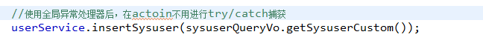

    - 统一异常处理器测试

- 在action的提交方法中发生异常，由全局异常处理器进行处理。

2、在action返回jsp方法中发生异常，由全局异常处理器进行处理。

